Отчёт по лабораторной работе №4

Дисциплина: архитектура компьютера

Пономарева Татьяна Александровна

Содержание

# 1 Цель работы

Освоение процедуры компиляции и сборки программ, написанных на ассемблере NASM.

# 2 Выполнение лабораторной работы

Сначала создаем каталог для работы с программами на языке ассемблера NASM, потом переходим в созданный каталог и создаем текстовый файл с именем hello.asm (рис. - 1).

Создание каталога lab04 и текстового файла hello.asm

Рис. 1: Создание каталога lab04 и текстового файла hello.asm

Открываем файл hello.asm при помощи gedit и редактируем (рис. - 2).

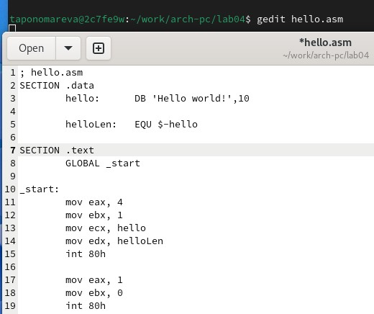

Рис. 2: Редактирование текстового файла hello.asm при помощи gedit

Используем NASM для превращения текста программы в объектный код. Проверим полученный файл, используя ls. Имеем объектный файл hello.o (рис. - 3).

Использование транслятора NASM

Рис. 3: Использование транслятора NASM

Скомпилируем исходный файл hello.asm в obj.o и проверим созданные файлы при помощи ls (рис. - 4).

Компилирование hello.asm в obj.o

Рис. 4: Компилирование hello.asm в obj.o

Передаем объектный файл на обработку компоновщику и проверяем, чтобы исполняемый файл hello был создан, при помощи ls (рис. - 5).

Передача объектного файла на обработку компоновщику

Рис. 5: Передача объектного файла на обработку компоновщику

Зададим имя создаваемого исполняемого файла main. Имя объектного файла - obj.o (рис. - 6).

Создание исполняемого файла main

Рис. 6: Создание исполняемого файла main

Запустим на выполнение созданный исполняемый файл hello, находящийся в текущем каталоге (рис. - 7).

Запуск исполняемого файла hello

Рис. 7: Запуск исполняемого файла hello

# 3 Выполнение заданий самостоятельной работы

Сначала в каталоге ~/work/arch-pc/lab04 с помощью команды cp создадим копию файла hello.asm с именем lab4.asm. Потом внесем изменения в текст программы при помощи любого текстового редактора. Оттранслируем полученный текст программы lab4.asm в объектный файл и выполним компоновку объектного файла. Запустим получившийся исполняемый файл (рис. - 8).

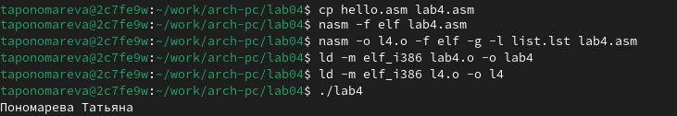

Рис. 8: Компоновка объектного файла lab4

Скопируем файлы hello.asm и lab4.asm в локальный репозиторий в каталог ~/work/study/2023-2024/“Архитектура компьютера”/arch-pc/labs/lab04/ (рис. - 9).

Копирование файлов hello.asm, lab4.asm в локальный репозиторий

Рис. 9: Копирование файлов hello.asm, lab4.asm в локальный репозиторий

Загрузим файлы на Github.

# 4 Выводы

Были освоены процедуры компиляции и сборки программ, написанных на ассемблере NASM.